Tjedan 12: Usporedba više grupa ANOVA-om
  - Kad t-test nije dovoljan
2025-05-17
Table of contents

library(tidyverse)
 Ishodi učenja
Nakon ovog predavanja moći ćete
- Objasniti zašto višestruki t-testovi nisu primjereni za usporedbu više od dviju grupa.
- Provesti i interpretirati jednosmjernu ANOVA-u u R-u.
- Objasniti logiku F-statistike kao omjera varijabilnosti između i unutar grupa.
- Provjeriti pretpostavke ANOVA-e (normalnost, homogenost varijance).
- Primijeniti post-hoc testove (Tukey HSD) za identifikaciju specifičnih razlika.
- Izračunati eta-kvadrat kao mjeru veličine učinka za ANOVA-u.
- Primijeniti Kruskal-Wallisov test kao neparametrijsku alternativu.
- Provesti kompletnu analizu s izvještajem.

1 Motivacija: vjerodostojnost vijesti po izvoru
Istraživačko pitanje — percipiraju li ljudi istu vijest kao više ili manje vjerodostojnu ovisno o tome iz kojeg izvora dolazi? Konkretno, razlikuje li se percipirana vjerodostojnost vijesti ovisno o tome pripisuje li se izvoru TV, web portal, društvena mreža, tisak ili podcast?
Imamo pet grupa. Prošli tjedan naučili smo t-test za usporedbu dviju grupa. Zašto ne bismo jednostavno proveli t-test za svaki par?

1.1 Problem višestrukih t-testova
S pet grupa imamo 10 mogućih parova (5 choose 2 = 10). Ako svaki test provodimo na razini alfa = 0.05, vjerojatnost barem jednog lažno pozitivnog rezultata je:
$$P\left(\text{barem 1 greska}\right)=1−{\left(1−0.05\right)}^{10}=1−{0.95}^{10}≈0.40$$
S 10 testova, šansa za barem jedan lažno pozitivni rezultat je oko 40%. To je potpuno neprihvatljivo.
# Inflacija greske tipa I s brojem testova
n_grupa <- 2:10
n_parova <- choose(n_grupa, 2)
alpha_inflated <- 1 - (1 - 0.05)^n_parova
tibble(grupe = n_grupa, parovi = n_parova, alpha = alpha_inflated) |>
ggplot(aes(x = grupe, y = alpha)) +
geom_line(linewidth = 1.2, color = "firebrick") +
geom_point(size = 3, color = "firebrick") +
geom_hline(yintercept = 0.05, linetype = "dashed", color = "grey50") +
annotate("text", x = 9.5, y = 0.07, label = "alfa = 0.05", color = "grey50") +
scale_y_continuous(labels = scales::label_percent(), limits = c(0, 1)) +
labs(
title = "Inflacija greske tipa I s brojem grupa",
subtitle = "S 5 grupa (10 parova) sansa za lazno pozitivni rezultat je ~40%",
x = "Broj grupa",
y = "Vjerojatnost barem jedne greske tipa I"
) +
theme_minimal()
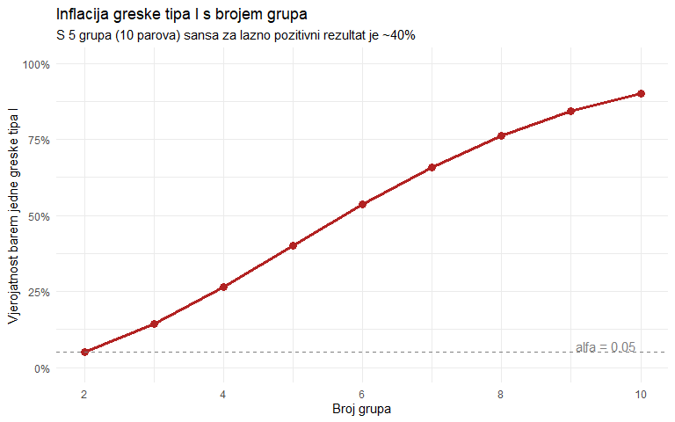
ANOVA rješava ovaj problem — testira sve grupe odjednom jednim testom, održavajući alfa na 0.05.

2 Naši podaci
cred <- read_csv("../resources/datasets/news_credibility.csv")
glimpse(cred)
Rows: 300
Columns: 10
$ participant_id <dbl> 1, 2, 3, 4, 5, 6, 7, 8, 9, 10, 11, 12, 13, 14, 15, 16, …
$ news_source <chr> "TV", "TV", "TV", "TV", "TV", "TV", "TV", "TV", "TV", "…
$ age_group <chr> "30-44", "18-29", "45-59", "45-59", "45-59", "18-29", "…
$ education <chr> "visa", "srednja", "visoka", "srednja", "srednja", "sre…
$ topic <chr> "zdravlje", "zdravlje", "tehnologija", "politika", "zdr…
$ media_literacy <chr> "visoka", "niska", "srednja", "srednja", "srednja", "vi…
$ credibility <dbl> 4.2, 5.4, 4.2, 3.3, 5.8, 4.4, 3.8, 4.1, 5.6, 5.7, 5.4, …
$ trust_general <dbl> 3.5, 3.8, 4.5, 3.6, 6.3, 4.3, 3.4, 3.6, 7.0, 4.7, 6.1, …
$ share_intent <dbl> 2, 3, 2, 2, 2, 2, 3, 2, 2, 5, 2, 2, 3, 2, 3, 3, 3, 1, 3…
$ reading_time <dbl> 3.9, 4.5, 4.1, 1.9, 4.9, 4.6, 1.7, 2.8, 5.0, 3.6, 3.7, …
cred |>
group_by(news_source) |>
summarise(
n = n(),
M = round(mean(credibility), 2),
SD = round(sd(credibility), 2),
Min = min(credibility),
Max = max(credibility),
.groups = "drop"
) |>
arrange(desc(M))
# A tibble: 5 × 6
news_source n M SD Min Max
<chr> <int> <dbl> <dbl> <dbl> <dbl>
1 TV 65 5.23 0.98 3.3 7
2 tisak 55 5.06 1.12 2.7 7
3 web_portal 65 4.29 1.05 1.6 7
4 podcast 55 4.12 1.17 1 6.6
5 drustvena_mreza 60 3.49 1.27 1 6.1
TV i tisak imaju najvišu percipiranu vjerodostojnost (M > 5), društvena mreža najnižu (M < 3.5). Razlike su očite, ali jesu li statistički značajne kad uzmemo u obzir varijabilnost unutar svake grupe?
cred |>
mutate(news_source = fct_reorder(news_source, credibility)) |>
ggplot(aes(x = news_source, y = credibility, fill = news_source)) +
geom_boxplot(alpha = 0.7, outlier.shape = NA) +
geom_jitter(width = 0.2, alpha = 0.2, size = 1.5) +
scale_fill_brewer(palette = "Set2") +
labs(
title = "Percipirana vjerodostojnost vijesti po izvoru",
subtitle = "TV i tisak najvise, drustvena mreza najnize",
x = NULL,
y = "Vjerodostojnost (1-7)"
) +
theme_minimal() +
theme(legend.position = "none")
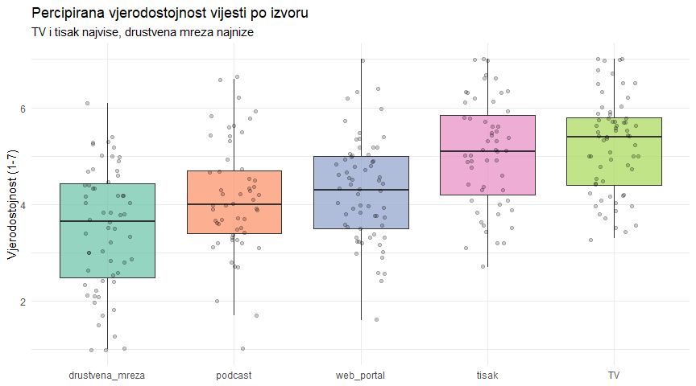

3 Logika ANOVA-e
ANOVA (Analysis of Variance) uspoređuje varijabilnost IZMEĐU grupa s varijabilnošću UNUTAR grupa.
Intuicija je sljedeća. Ako se grupe stvarno razlikuju, prosjeci grupa bit će razbacani daleko jedni od drugih (velika varijabilnost između grupa). Istovremeno, unutar svake grupe postoji prirodna varijabilnost pojedinaca. Ako je varijabilnost između grupa puno veća od varijabilnosti unutar grupa, onda su razlike između grupa “stvarne” (nije samo šum).
$$F=\frac{\text{varijabilnost IZMEĐU grupa}}{\text{varijabilnost UNUTAR grupa}}=\frac{MS_{between}}{MS_{within}}$$
Ako F je blizu 1, varijabilnost između grupa je podjednaka onoj unutar grupa (nema učinka). Ako je F puno veći od 1, grupe se značajno razlikuju.

3.1 Dekompozicija varijance: SS
Ukupnu varijabilnost podataka rastavimo na dva dijela, gdje je:
$$SS_{total}=SS_{between}+SS_{within}$$
# Rucni izracun dekompozicije varijance
grand_mean <- mean(cred$credibility)
# SS_total: ukupno odstupanje svakog opazanja od grand mean
ss_total <- sum((cred$credibility - grand_mean)^2)
# SS_between: odstupanje grupnih prosjeka od grand mean (ponderano s n)
group_stats <- cred |>
group_by(news_source) |>
summarise(n = n(), M = mean(credibility), .groups = "drop")
ss_between <- sum(group_stats$n * (group_stats$M - grand_mean)^2)
# SS_within: odstupanje opazanja od njihovog grupnog prosjeka
ss_within <- cred |>
left_join(group_stats |> select(news_source, M), by = "news_source") |>
summarise(ss = sum((credibility - M)^2)) |>
pull(ss)
cat("SS_total: ", round(ss_total, 1), "\n")
SS_total: 492
cat("SS_between:", round(ss_between, 1), "\n")
SS_between: 122.8
cat("SS_within: ", round(ss_within, 1), "\n")
SS_within: 369.2
cat("Provjera: ", round(ss_between + ss_within, 1), " (treba biti = SS_total)\n\n")
Provjera: 492 (treba biti = SS_total)
# Stupnjevi slobode
k <- nrow(group_stats) # broj grupa
N <- nrow(cred) # ukupno opazanja
df_between <- k - 1
df_within <- N - k
# Mean Squares
ms_between <- ss_between / df_between
ms_within <- ss_within / df_within
# F statistika
f_stat <- ms_between / ms_within
p_val <- pf(f_stat, df_between, df_within, lower.tail = FALSE)
cat("df_between:", df_between, "\n")
df_between: 4
cat("df_within: ", df_within, "\n")
df_within: 295
cat("MS_between:", round(ms_between, 2), "\n")
MS_between: 30.69
cat("MS_within: ", round(ms_within, 2), "\n")
MS_within: 1.25
cat("F =", round(f_stat, 2), "\n")
F = 24.52
cat("p =", format(p_val, scientific = TRUE, digits = 3), "\n")
p = 1.55e-17
MS_between (varijabilnost između grupa) je mnogo veća od MS_within (varijabilnost unutar grupa). F je velik, p je izuzetno mali. Grupe se značajno razlikuju.
# Vizualizacija: ukupna vs objašnjena varijanca
cred_plot <- cred |>
left_join(group_stats |> select(news_source, group_mean = M), by = "news_source") |>
mutate(news_source = fct_reorder(news_source, group_mean))
cred_plot |>
ggplot(aes(x = news_source, y = credibility)) +
geom_hline(yintercept = grand_mean, color = "firebrick", linewidth = 1, linetype = "dashed") +
geom_jitter(width = 0.15, alpha = 0.25, color = "grey50") +
stat_summary(fun = mean, geom = "point", size = 4, color = "steelblue") +
stat_summary(fun = mean, geom = "crossbar", width = 0.4, color = "steelblue",
fun.min = mean, fun.max = mean) +
annotate("text", x = 0.5, y = grand_mean + 0.15, label = "Grand mean",
color = "firebrick", hjust = 0, fontface = "italic") +
labs(
title = "ANOVA logika: razlike izmedu grupnih prosjeka vs varijabilnost unutar grupa",
subtitle = "Plavi crossbar = grupni prosjek. Crvena linija = ukupni prosjek. Sive tocke = pojedinci.",
x = NULL, y = "Vjerodostojnost (1-7)"
) +
theme_minimal()
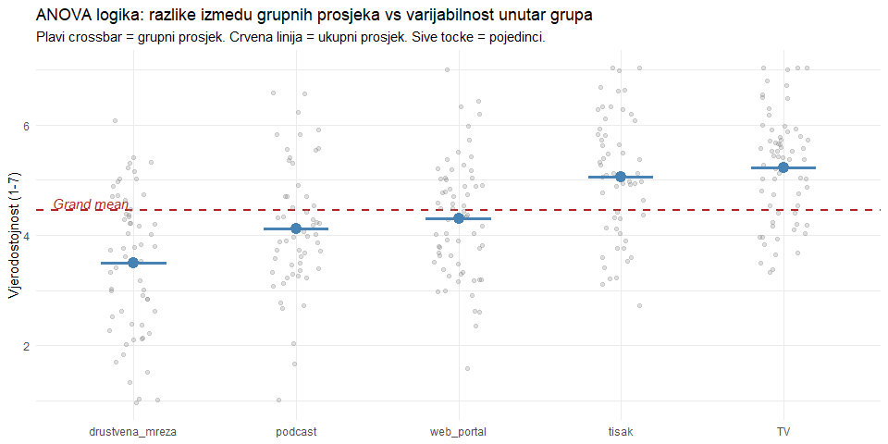

4 ANOVA u R-u
R koristi funkciju aov() za ANOVA-u. Sintaksa je formula pristup: aov(y ~ grupa, data = ...).
# Jednosmjerna ANOVA
model <- aov(credibility ~ news_source, data = cred)
summary(model)
Df Sum Sq Mean Sq F value Pr(>F)
news_source 4 122.8 30.692 24.52 <2e-16 ***
Residuals 295 369.2 1.252
---
Signif. codes: 0 '***' 0.001 '**' 0.01 '*' 0.05 '.' 0.1 ' ' 1
ANOVA tablica sadrži sve elemente koje smo ručno izračunali, uključujući df, SS (Sum Sq), MS (Mean Sq), F vrijednost i p-vrijednost (Pr(>F)). Rezultat potvrđuje da postoji statistički značajna razlika u percipiranoj vjerodostojnosti ovisno o izvoru vijesti.
Ali ANOVA je omnibus test — govori da se barem dvije grupe razlikuju, ali ne govori KOJE. Za to trebamo post-hoc testove (drugi dio).

5 Pretpostavke ANOVA-e
ANOVA ima tri pretpostavke. Neovisnost opažanja (dizajn istraživanja), normalnost distribucije unutar svake grupe (ili dovoljno velik n) i homogenost varijance (jednake varijance u svim grupama).

5.1 Provjera normalnosti
# QQ plotovi po grupi
cred |>
ggplot(aes(sample = credibility)) +
stat_qq(color = "steelblue", alpha = 0.5) +
stat_qq_line(color = "firebrick") +
facet_wrap(~news_source) +
labs(
title = "QQ plotovi za vjerodostojnost po izvoru vijesti",
x = "Teoretski kvantili",
y = "Opazeni kvantili"
) +
theme_minimal()
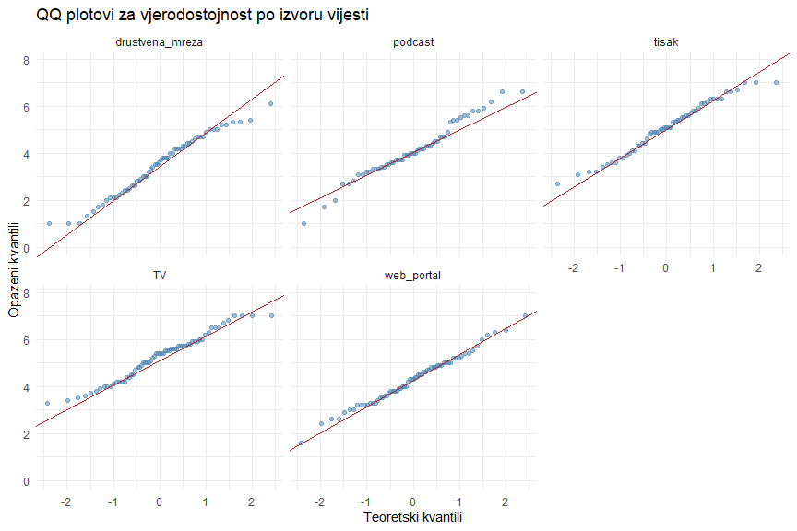
# Shapiro-Wilk po grupi
cred |>
group_by(news_source) |>
summarise(
n = n(),
shapiro_W = round(shapiro.test(credibility)$statistic, 4),
shapiro_p = round(shapiro.test(credibility)$p.value, 4),
normalno = shapiro_p >= 0.05,
.groups = "drop"
)
# A tibble: 5 × 5
news_source n shapiro_W shapiro_p normalno
<chr> <int> <dbl> <dbl> <lgl>
1 TV 65 0.970 0.117 TRUE
2 drustvena_mreza 60 0.973 0.198 TRUE
3 podcast 55 0.977 0.367 TRUE
4 tisak 55 0.975 0.309 TRUE
5 web_portal 65 0.992 0.964 TRUE
Neke grupe možda ne prolaze Shapiro-Wilk test. Ali s n > 50 po grupi, ANOVA je robusna na umjerena odstupanja od normalnosti (CLT). Također možemo provjeriti normalnost reziduala modela:
# Reziduali modela
tibble(reziduali = residuals(model)) |>
ggplot(aes(sample = reziduali)) +
stat_qq(color = "steelblue") +
stat_qq_line(color = "firebrick") +
labs(
title = "QQ plot reziduala ANOVA modela",
subtitle = "Ako su reziduali normalni, pretpostavka je zadovoljena",
x = "Teoretski kvantili",
y = "Reziduali"
) +
theme_minimal()
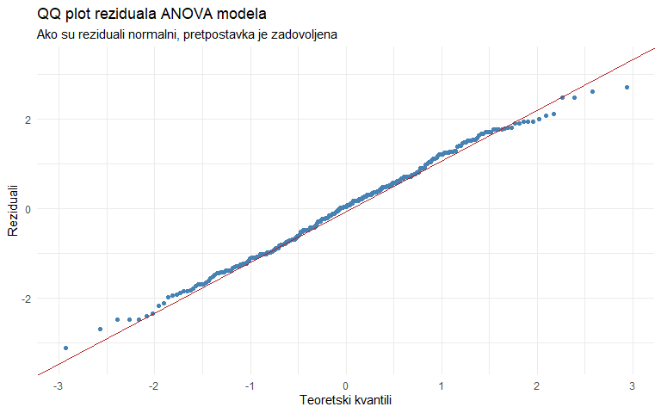

5.2 Provjera homogenosti varijance: Levenov test
# Rucna provjera: omjer najvece i najmanje varijance
var_by_group <- cred |>
group_by(news_source) |>
summarise(var = var(credibility), sd = round(sd(credibility), 2), .groups = "drop")
var_by_group
# A tibble: 5 × 3
news_source var sd
<chr> <dbl> <dbl>
1 TV 0.963 0.98
2 drustvena_mreza 1.63 1.27
3 podcast 1.36 1.17
4 tisak 1.25 1.12
5 web_portal 1.11 1.05
cat("\nOmjer max/min varijance:", round(max(var_by_group$var) / min(var_by_group$var), 2), "\n")
Omjer max/min varijance: 1.69
cat("Pravilo palca — ako je omjer < 3, homogenost je prihvatljiva.\n")
Pravilo palca — ako je omjer < 3, homogenost je prihvatljiva.
# Levenov test (rucna implementacija bazirana na apsolutnim devijacijama)
cred_levene <- cred |>
left_join(group_stats |> select(news_source, group_median = M), by = "news_source") |>
mutate(abs_dev = abs(credibility - group_median))
levene_anova <- aov(abs_dev ~ news_source, data = cred_levene)
levene_p <- summary(levene_anova)[[1]][["Pr(>F)"]][1]
cat("Levenov test (ANOVA na apsolutnim devijacijama):\n")
Levenov test (ANOVA na apsolutnim devijacijama):
cat("p =", round(levene_p, 4), "\n")
p = 0.1895
cat("Homogenost varijance:", if_else(levene_p >= 0.05, "zadovoljena", "narusena"), "\n")
Homogenost varijance: zadovoljena
Ako je Levenov test značajan (varijance nejednake), koristimo Welchovu ANOVA-u koja ne pretpostavlja jednake varijance:
# Welchova ANOVA (ne pretpostavlja jednake varijance)
oneway.test(credibility ~ news_source, data = cred, var.equal = FALSE)
One-way analysis of means (not assuming equal variances)
data: credibility and news_source
F = 23.513, num df = 4.00, denom df = 145.15, p-value = 5.312e-15
# Usporedba klasicne i Welchove ANOVA
klasicna <- summary(model)[[1]]
welch <- oneway.test(credibility ~ news_source, data = cred, var.equal = FALSE)
cat("Klasicna ANOVA: F(", df_between, ",", N - k, ") = ",
round(klasicna$`F value`[1], 2), ", p < 0.001\n", sep = "")
Klasicna ANOVA: F(4,295) = 24.52, p < 0.001
cat("Welchova ANOVA: F(", welch$parameter[1], ",", round(welch$parameter[2], 1),
") = ", round(welch$statistic, 2), ", p < 0.001\n", sep = "")
Welchova ANOVA: F(4,145.2) = 23.51, p < 0.001
cat("\nOba pristupa daju isti zakljucak.\n")
Oba pristupa daju isti zakljucak.
 Praktični savjet
Kao i kod t-testa, preporučujemo Welchovu ANOVA-u (oneway.test(y ~ grupa, var.equal = FALSE)) kao standardni izbor. Kad su varijance jednake, daje iste rezultate kao klasična ANOVA. Kad su nejednake, daje točnije rezultate. Klasičnu ANOVA-u (aov()) koristite kad trebate rezidualne dijagnostike ili post-hoc testove koji zahtijevaju aov objekt.

6 Vizualizacija ANOVA rezultata
# Prosjeci s 95% CI
cred |>
group_by(news_source) |>
summarise(
M = mean(credibility),
SE = sd(credibility) / sqrt(n()),
CI_lo = M - 1.96 * SE,
CI_hi = M + 1.96 * SE,
.groups = "drop"
) |>
mutate(news_source = fct_reorder(news_source, M)) |>
ggplot(aes(x = news_source, y = M, color = news_source)) +
geom_point(size = 4) +
geom_errorbar(aes(ymin = CI_lo, ymax = CI_hi), width = 0.2, linewidth = 1) +
geom_hline(yintercept = grand_mean, linetype = "dashed", color = "grey50") +
scale_color_brewer(palette = "Set2") +
labs(
title = "Prosjeci s 95% intervalima pouzdanosti",
subtitle = "Nepreklapajuci CI sugeriraju znacajnu razliku izmedu grupa",
x = NULL,
y = "Percipirana vjerodostojnost (1-7)"
) +
theme_minimal() +
theme(legend.position = "none")
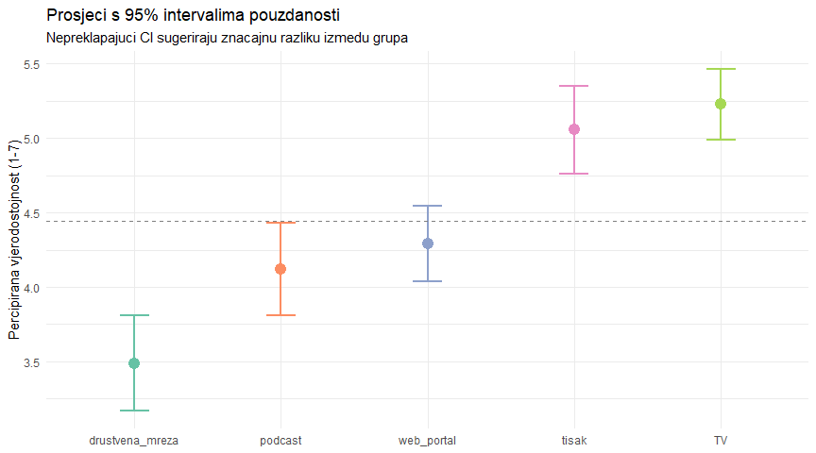
# Violin plot s prosjekom
cred |>
mutate(news_source = fct_reorder(news_source, credibility)) |>
ggplot(aes(x = news_source, y = credibility, fill = news_source)) +
geom_violin(alpha = 0.5) +
geom_boxplot(width = 0.15, fill = "white", outlier.shape = NA) +
stat_summary(fun = mean, geom = "point", size = 3, color = "firebrick") +
scale_fill_brewer(palette = "Set2") +
labs(
title = "Distribucija vjerodostojnosti po izvoru",
subtitle = "Violin = oblik distribucije. Crvena tocka = prosjek. Bijeli box = medijan i IQR.",
x = NULL,
y = "Vjerodostojnost (1-7)"
) +
theme_minimal() +
theme(legend.position = "none")
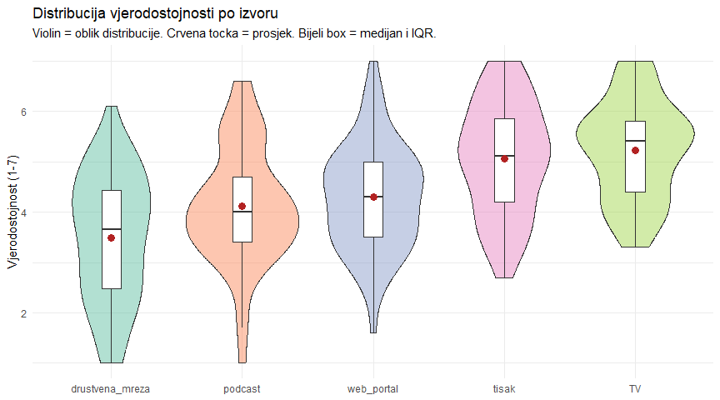
Podsjetnik
U prvom dijelu naučili smo logiku ANOVA-e (F = varijabilnost između / varijabilnost unutar), dekompoziciju varijance (SS_total = SS_between + SS_within), pretpostavke (normalnost, homogenost varijance) i osnovno provođenje aov() i oneway.test(). ANOVA je pokazala da se grupe značajno razlikuju (p < 0.001). Sada utvrđujemo KOJE se grupe razlikuju.

7 Post-hoc testovi: Tukey HSD
ANOVA je omnibus test — govori da se barem dvije grupe razlikuju, ali ne govori koje. Post-hoc testovi uspoređuju sve parove grupa uz kontrolu greške tipa I.
Najčešći post-hoc test je Tukey HSD (Honestly Significant Difference). On testira sve parove istovremeno i prilagođava p-vrijednosti tako da ukupna greška tipa I ostane na alfa = 0.05.
cred <- read_csv("../resources/datasets/news_credibility.csv")
model <- aov(credibility ~ news_source, data = cred)
# Tukey HSD
tukey_rez <- TukeyHSD(model)
tukey_rez
Tukey multiple comparisons of means
95% family-wise confidence level
Fit: aov(formula = credibility ~ news_source, data = cred)
$news_source
diff lwr upr p adj
podcast-drustvena_mreza 0.6316667 0.05842531 1.2049080 0.0225724
tisak-drustvena_mreza 1.5680303 0.99478894 2.1412717 0.0000000
TV-drustvena_mreza 1.7408974 1.19114360 2.2906513 0.0000000
web_portal-drustvena_mreza 0.8039744 0.25422052 1.3537282 0.0007187
tisak-podcast 0.9363636 0.35079309 1.5219342 0.0001538
TV-podcast 1.1092308 0.54663279 1.6718287 0.0000013
web_portal-podcast 0.1723077 -0.39029029 0.7349057 0.9177070
TV-tisak 0.1728671 -0.38973085 0.7354651 0.9168041
web_portal-tisak -0.7640559 -1.32665392 -0.2014580 0.0021451
web_portal-TV -0.9369231 -1.47556963 -0.3982765 0.0000279
# Preglednija tablica
tukey_df <- as_tibble(tukey_rez$news_source, rownames = "par") |>
mutate(
razlika = round(diff, 2),
CI_lo = round(lwr, 2),
CI_hi = round(upr, 2),
p = round(`p adj`, 4),
znacajno = p < 0.05
) |>
select(par, razlika, CI_lo, CI_hi, p, znacajno) |>
arrange(p)
tukey_df
# A tibble: 10 × 6
par razlika CI_lo CI_hi p znacajno
<chr> <dbl> <dbl> <dbl> <dbl> <lgl>
1 tisak-drustvena_mreza 1.57 0.99 2.14 0 TRUE
2 TV-drustvena_mreza 1.74 1.19 2.29 0 TRUE
3 TV-podcast 1.11 0.55 1.67 0 TRUE
4 web_portal-TV -0.94 -1.48 -0.4 0 TRUE
5 tisak-podcast 0.94 0.35 1.52 0.0002 TRUE
6 web_portal-drustvena_mreza 0.8 0.25 1.35 0.0007 TRUE
7 web_portal-tisak -0.76 -1.33 -0.2 0.0021 TRUE
8 podcast-drustvena_mreza 0.63 0.06 1.2 0.0226 TRUE
9 TV-tisak 0.17 -0.39 0.74 0.917 FALSE
10 web_portal-podcast 0.17 -0.39 0.73 0.918 FALSE
Tablica pokazuje razliku prosjeka za svaki par, 95% CI za tu razliku i prilagođenu p-vrijednost. Značajni parovi (p < 0.05) su oni gdje CI ne uključuje nulu.
# Vizualizacija Tukey rezultata
tukey_df |>
mutate(par = fct_reorder(par, razlika)) |>
ggplot(aes(y = par)) +
geom_errorbarh(aes(xmin = CI_lo, xmax = CI_hi, color = znacajno),
height = 0.3, linewidth = 1) +
geom_point(aes(x = razlika, color = znacajno), size = 3) +
geom_vline(xintercept = 0, linetype = "dashed", color = "grey50") +
scale_color_manual(values = c("TRUE" = "#2a9d8f", "FALSE" = "#e76f51"),
labels = c("TRUE" = "p < .05", "FALSE" = "p >= .05")) +
labs(
title = "Tukey HSD: razlike izmedu svih parova izvora",
subtitle = "Zeleno = znacajna razlika. CI koji ne sadrzi 0 = znacajno.",
x = "Razlika u vjerodostojnosti",
y = NULL,
color = NULL
) +
theme_minimal() +
theme(legend.position = "bottom")
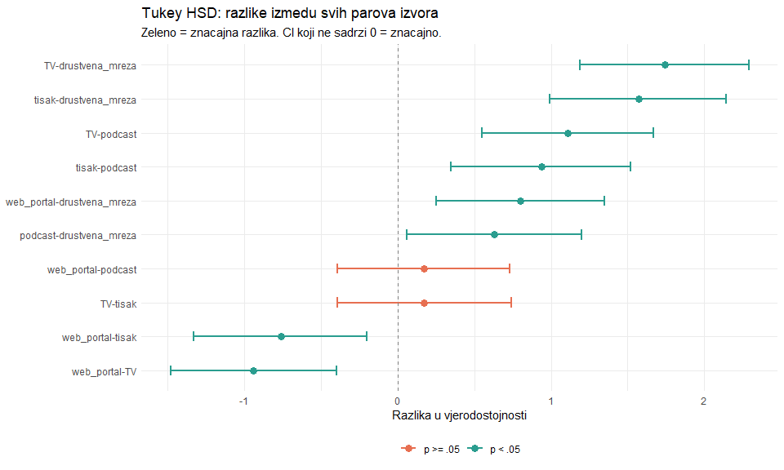
Iz grafa se jasno vide obrasci. Društvena mreža ima značajno nižu vjerodostojnost od svih drugih izvora. TV i tisak nemaju značajnu razliku međusobno (oba su visoki). Podcast i web portal su u sredini.

7.1 Compact letter display
Česta praksa u izvještavanju je grupiranje izvora koji se NE razlikuju značajno. To zovemo “compact letter display” (CLD).
# Rucna interpretacija Tukey rezultata u grupe
# Grupe koje se NE razlikuju znacajno dijele isto slovo
group_stats <- cred |>
group_by(news_source) |>
summarise(M = round(mean(credibility), 2), .groups = "drop") |>
arrange(desc(M))
cat("Grupiranje izvora (isti skup slova = nema znacajne razlike):\n\n")
Grupiranje izvora (isti skup slova = nema znacajne razlike):
# Na temelju Tukey rezultata:
znacajni_parovi <- tukey_df |> filter(znacajno) |> pull(par)
cat("Znacajno razliciti parovi:\n")
Znacajno razliciti parovi:
for (p in znacajni_parovi) cat(" ", p, "\n")
tisak-drustvena_mreza
TV-drustvena_mreza
TV-podcast
web_portal-TV
tisak-podcast
web_portal-drustvena_mreza
web_portal-tisak
podcast-drustvena_mreza

8 Veličina učinka: eta-kvadrat
Kao i kod t-testa, p-vrijednost ne govori koliko je učinak velik. Eta-kvadrat (eta2) je mjera veličine učinka za ANOVA-u:
$$η^{2}=\frac{SS_{between}}{SS_{total}}$$
Eta-kvadrat je proporcija ukupne varijabilnosti koja je objašnjena grupnom pripadnošću. Interpretira se kao R-kvadrat u regresiji.
# Iz ANOVA tablice
anova_table <- summary(model)[[1]]
ss_between <- anova_table$`Sum Sq`[1]
ss_within <- anova_table$`Sum Sq`[2]
ss_total <- ss_between + ss_within
eta2 <- ss_between / ss_total
cat("SS_between:", round(ss_between, 1), "\n")
SS_between: 122.8
cat("SS_total: ", round(ss_total, 1), "\n")
SS_total: 492
cat("Eta-kvadrat:", round(eta2, 3), "\n")
Eta-kvadrat: 0.25
cat("Interpretacija:", round(eta2 * 100, 1), "% varijabilnosti u vjerodostojnosti\n")
Interpretacija: 25 % varijabilnosti u vjerodostojnosti
cat("je objasnjeno izvorom vijesti.\n")
je objasnjeno izvorom vijesti.

8.1 Interpretacija eta-kvadrata
Cohen (1988) je predložio sljedeće smjernice za interpretaciju eta-kvadrata.
tribble(
~eta2, ~interpretacija,
"0.01", "Mali ucinak",
"0.06", "Srednji ucinak",
"0.14", "Veliki ucinak"
)
# A tibble: 3 × 2
eta2 interpretacija
<chr> <chr>
1 0.01 Mali ucinak
2 0.06 Srednji ucinak
3 0.14 Veliki ucinak
Naš eta2 ≈ 0.25 je veliki učinak. Izvor vijesti objašnjava značajan dio varijabilnosti u percipiranoj vjerodostojnosti.

8.2 Omega-kvadrat: manje pristrana mjera
Eta-kvadrat je pristran (precjenjuje veličinu učinka u populaciji). Omega-kvadrat je manje pristrana alternativa:
$$ω^{2}=\frac{SS_{between}−\left(k−1\right)⋅MS_{within}}{SS_{total}+MS_{within}}$$
ms_within <- anova_table$`Mean Sq`[2]
k <- length(unique(cred$news_source))
omega2 <- (ss_between - (k - 1) * ms_within) / (ss_total + ms_within)
cat("Eta-kvadrat: ", round(eta2, 3), "\n")
Eta-kvadrat: 0.25
cat("Omega-kvadrat:", round(omega2, 3), "\n")
Omega-kvadrat: 0.239
cat("Razlika je mala za velike uzorke, ali omega2 je tocnija procjena.\n")
Razlika je mala za velike uzorke, ali omega2 je tocnija procjena.
Praktični savjet
Izvijestite eta-kvadrat (jer je poznatiji) ili omega-kvadrat (jer je manje pristran). Za objavljivanje u časopisima, sve češće se traži omega-kvadrat. U praksi, za n > 50 po grupi, razlika je minimalna.

9 Planirane usporedbe
Ponekad unaprijed znamo koje usporedbe nas zanimaju. Umjesto da uspoređujemo sve parove (Tukey), možemo specificirati planirane usporedbe (contrasts). Ovo je snažniji pristup jer testira manje hipoteza.
# Planirana usporedba 1: tradicionalni (TV + tisak) vs digitalni (portal + mreza + podcast)
cred <- cred |>
mutate(tip_medija = if_else(
news_source %in% c("TV", "tisak"), "tradicionalni", "digitalni"
))
t.test(credibility ~ tip_medija, data = cred)
Welch Two Sample t-test
data: credibility by tip_medija
t = -8.9741, df = 278.64, p-value < 2.2e-16
alternative hypothesis: true difference in means between group digitalni and group tradicionalni is not equal to 0
95 percent confidence interval:
-1.436806 -0.919861
sample estimates:
mean in group digitalni mean in group tradicionalni
3.971667 5.150000
# Cohenov d za ovu usporedbu
trad <- cred |> filter(tip_medija == "tradicionalni") |> pull(credibility)
dig <- cred |> filter(tip_medija == "digitalni") |> pull(credibility)
s_p <- sqrt(((length(trad)-1)*sd(trad)^2 + (length(dig)-1)*sd(dig)^2) / (length(trad)+length(dig)-2))
d_td <- (mean(trad) - mean(dig)) / s_p
cat("Tradicionalni M:", round(mean(trad), 2), "\n")
Tradicionalni M: 5.15
cat("Digitalni M:", round(mean(dig), 2), "\n")
Digitalni M: 3.97
cat("Cohenov d:", round(d_td, 2), "(veliki ucinak)\n")
Cohenov d: 1.03 (veliki ucinak)
Planirana usporedba (tradicionalni vs digitalni) daje jasnu sliku — tradicionalni mediji imaju značajno višu percipiranu vjerodostojnost od digitalnih.

10 Kruskal-Wallisov test
Kruskal-Wallisov test je neparametrijska alternativa jednosmjernoj ANOVA-i. Koristi rangove umjesto izvornih vrijednosti i ne pretpostavlja normalnost.
# Kruskal-Wallis test
kw_test <- kruskal.test(credibility ~ news_source, data = cred)
kw_test
Kruskal-Wallis rank sum test
data: credibility by news_source
Kruskal-Wallis chi-squared = 70.893, df = 4, p-value = 1.471e-14
# Usporedba ANOVA i Kruskal-Wallis
cat("Klasicna ANOVA: F = ", round(summary(model)[[1]]$`F value`[1], 2),
", p < 0.001\n", sep = "")
Klasicna ANOVA: F = 24.52, p < 0.001
cat("Kruskal-Wallis: H = ", round(kw_test$statistic, 2),
", p < 0.001\n", sep = "")
Kruskal-Wallis: H = 70.89, p < 0.001
cat("\nOba testa daju isti zakljucak.\n")
Oba testa daju isti zakljucak.

10.1 Post-hoc za Kruskal-Wallis: Dunn test
Kruskal-Wallis test je omnibus. Za identifikaciju specifičnih razlika koristimo Dunnov test (neparametrijski ekvivalent Tukeyu).
# Pairwise Wilcoxon s Bonferroni korekcijom (ugraden u R)
pw_wilcox <- pairwise.wilcox.test(cred$credibility, cred$news_source,
p.adjust.method = "BH")
pw_wilcox
Pairwise comparisons using Wilcoxon rank sum test with continuity correction
data: cred$credibility and cred$news_source
drustvena_mreza podcast tisak TV
podcast 0.02530 - - -
tisak 3.0e-08 0.00019 - -
TV 7.3e-11 1.8e-06 0.40500 -
web_portal 0.00128 0.40500 0.00048 3.4e-06
P value adjustment method: BH

11 Potpuna analiza: izvještaj
# Kompletna opisna statistika
cred |>
group_by(news_source) |>
summarise(
n = n(),
M = round(mean(credibility), 2),
SD = round(sd(credibility), 2),
Median = median(credibility),
SE = round(sd(credibility) / sqrt(n()), 2),
.groups = "drop"
) |>
arrange(desc(M))
# A tibble: 5 × 6
news_source n M SD Median SE
<chr> <int> <dbl> <dbl> <dbl> <dbl>
1 TV 65 5.23 0.98 5.4 0.12
2 tisak 55 5.06 1.12 5.1 0.15
3 web_portal 65 4.29 1.05 4.3 0.13
4 podcast 55 4.12 1.17 4 0.16
5 drustvena_mreza 60 3.49 1.27 3.65 0.16
# Moderacija: medijska pismenost
cred |>
mutate(
news_source = fct_reorder(news_source, credibility),
media_literacy = factor(media_literacy, levels = c("niska", "srednja", "visoka"))
) |>
group_by(news_source, media_literacy) |>
summarise(M = mean(credibility), SE = sd(credibility)/sqrt(n()), .groups = "drop") |>
ggplot(aes(x = news_source, y = M, color = media_literacy, group = media_literacy)) +
geom_line(linewidth = 1) +
geom_point(size = 3) +
geom_errorbar(aes(ymin = M - 1.96 * SE, ymax = M + 1.96 * SE), width = 0.15) +
scale_color_manual(values = c("niska" = "#e76f51", "srednja" = "#e9c46a", "visoka" = "#2a9d8f")) +
labs(
title = "Vjerodostojnost po izvoru i razini medijske pismenosti",
subtitle = "Medijski pismeniji ispitanici manje vjeruju drustvenim mrezama",
x = NULL,
y = "Percipirana vjerodostojnost (1-7)",
color = "Medijska pismenost"
) +
theme_minimal() +
theme(legend.position = "bottom")
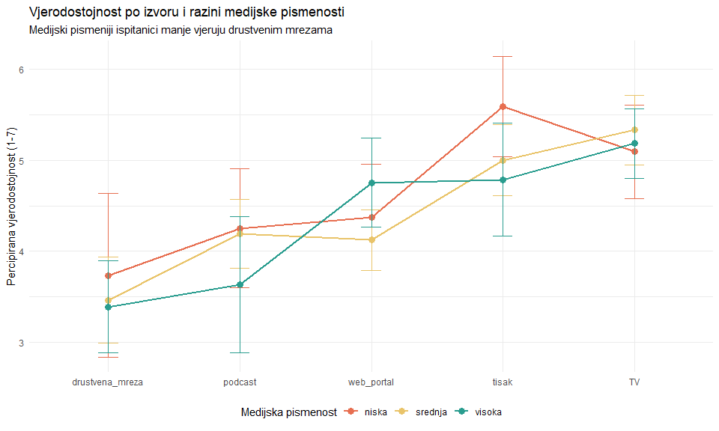
# ANOVA unutar svake dobne skupine
cred |>
group_by(age_group) |>
summarise(
F_val = round(summary(aov(credibility ~ news_source))[[1]]$`F value`[1], 2),
p = summary(aov(credibility ~ news_source))[[1]]$`Pr(>F)`[1],
eta2 = {
a <- summary(aov(credibility ~ news_source))[[1]]
round(a$`Sum Sq`[1] / sum(a$`Sum Sq`), 3)
},
.groups = "drop"
) |>
mutate(p = format(p, scientific = TRUE, digits = 2))
# A tibble: 4 × 4
age_group F_val p eta2
<chr> <dbl> <chr> <dbl>
1 18-29 6.36 1.6e-04 0.233
2 30-44 10.1 6.5e-07 0.286
3 45-59 6.2 2.8e-04 0.276
4 60+ 3.49 1.9e-02 0.317
Efekt izvora na vjerodostojnost je značajan u svim dobnim skupinama, ali eta-kvadrat varira. Ovo sugerira da je obrazac (TV > tisak > portal > podcast > mreža) konzistentan, ali jačina razlika može varirati po dobi.
cat("================================================================\n")
================================================================
cat(" APA IZVJESTAJ: PERCIPIRANA VJERODOSTOJNOST PO IZVORU\n")
APA IZVJESTAJ: PERCIPIRANA VJERODOSTOJNOST PO IZVORU
cat("================================================================\n\n")
================================================================
cat("Jednosmjerna ANOVA pokazala je statisticki znacajnu razliku u\n")
Jednosmjerna ANOVA pokazala je statisticki znacajnu razliku u
cat("percipiranoj vjerodostojnosti vijesti ovisno o izvoru,\n")
percipiranoj vjerodostojnosti vijesti ovisno o izvoru,
cat("F(", k-1, ", ", nrow(cred)-k, ") = ",
round(summary(model)[[1]]$`F value`[1], 2),
", p < .001, eta2 = ", round(eta2, 2), ".\n\n", sep = "")
F(4, 295) = 24.52, p < .001, eta2 = 0.25.
cat("Tukey HSD post-hoc testovi pokazali su da:\n")
Tukey HSD post-hoc testovi pokazali su da:
znac <- tukey_df |> filter(znacajno)
for (i in 1:nrow(znac)) {
r <- znac[i, ]
cat(" ", r$par, ": razlika = ", r$razlika,
", 95% CI [", r$CI_lo, ", ", r$CI_hi, "], p = ",
if_else(r$p < 0.001, "< .001", as.character(round(r$p, 3))), "\n", sep = "")
}
tisak-drustvena_mreza: razlika = 1.57, 95% CI [0.99, 2.14], p = < .001
TV-drustvena_mreza: razlika = 1.74, 95% CI [1.19, 2.29], p = < .001
TV-podcast: razlika = 1.11, 95% CI [0.55, 1.67], p = < .001
web_portal-TV: razlika = -0.94, 95% CI [-1.48, -0.4], p = < .001
tisak-podcast: razlika = 0.94, 95% CI [0.35, 1.52], p = < .001
web_portal-drustvena_mreza: razlika = 0.8, 95% CI [0.25, 1.35], p = < .001
web_portal-tisak: razlika = -0.76, 95% CI [-1.33, -0.2], p = 0.002
podcast-drustvena_mreza: razlika = 0.63, 95% CI [0.06, 1.2], p = 0.023
cat("\nTV (M = ", round(mean(cred$credibility[cred$news_source == "TV"]), 2),
") i tisak (M = ", round(mean(cred$credibility[cred$news_source == "tisak"]), 2),
") imaju\nnajvisu vjerodostojnost. Drustvena mreza (M = ",
round(mean(cred$credibility[cred$news_source == "drustvena_mreza"]), 2),
") ima najnizu.\n", sep = "")
TV (M = 5.23) i tisak (M = 5.06) imaju
najvisu vjerodostojnost. Drustvena mreza (M = 3.49) ima najnizu.
cat("Medijska pismenost moderira efekt: visoko pismeni\n")
Medijska pismenost moderira efekt: visoko pismeni
cat("ispitanici manje vjeruju vijestima s drustvenih mreza.\n")
ispitanici manje vjeruju vijestima s drustvenih mreza.

12 Dijagram odlučivanja: ANOVA ili nešto drugo?
tribble(
~situacija, ~test,
"Dvije nezavisne grupe", "Nezavisni t-test (tjedan 12)",
"Dvije uparene grupe", "Upareni t-test (tjedan 12)",
"Tri+ nezavisne grupe, normalni podaci", "Jednosmjerna ANOVA + Tukey HSD",
"Tri+ nezavisne grupe, nejednake varijance", "Welchova ANOVA + Games-Howell",
"Tri+ nezavisne grupe, nenormalni/ordinalni", "Kruskal-Wallis + Dunn",
"Tri+ uparene grupe", "Repeated measures ANOVA (napredno)",
"Dva faktora istovremeno", "Dvosmjerna ANOVA (napredno)",
"Kategoricka x kategoricka varijabla", "Hi-kvadrat test (tjedan 11)"
)
# A tibble: 8 × 2
situacija test
<chr> <chr>
1 Dvije nezavisne grupe Nezavisni t-test (tjedan 12)
2 Dvije uparene grupe Upareni t-test (tjedan 12)
3 Tri+ nezavisne grupe, normalni podaci Jednosmjerna ANOVA + Tukey HSD
4 Tri+ nezavisne grupe, nejednake varijance Welchova ANOVA + Games-Howell
5 Tri+ nezavisne grupe, nenormalni/ordinalni Kruskal-Wallis + Dunn
6 Tri+ uparene grupe Repeated measures ANOVA (napredno)
7 Dva faktora istovremeno Dvosmjerna ANOVA (napredno)
8 Kategoricka x kategoricka varijabla Hi-kvadrat test (tjedan 11)

 Ključni zaključci
- ANOVA uspoređuje prosjeke tri ili više grupa jednim testom, kontrolirajući grešku tipa I. Višestruki t-testovi inflacioniraju alfa i nisu prihvatljivi.
- F statistika = MS_between / MS_within. Velik F znači da su razlike između grupa veće od varijabilnosti unutar grupa.
- Dekompozicija varijance — SS_total = SS_between + SS_within. ANOVA testira je li SS_between dovoljno velik u odnosu na SS_total.
- ANOVA je omnibus test — govori da razlika postoji, ali ne govori KOJE se grupe razlikuju. Post-hoc testovi identificiraju specifične parove.
- Tukey HSD (TukeyHSD(model)) uspoređuje sve parove uz kontrolu ukupne greške tipa I. Daje razlike, CI i prilagođene p-vrijednosti za svaki par.
- Eta-kvadrat = SS_between / SS_total. Proporcija varijabilnosti objašnjena grupom. Smjernice za interpretaciju — 0.01 mali, 0.06 srednji, 0.14 veliki učinak. Omega-kvadrat je manje pristrana alternativa.
- Pretpostavke uključuju nezavisnost, normalnost unutar grupa (ili n > 30) i homogenost varijance. Welchova ANOVA (oneway.test(var.equal = FALSE)) ne zahtijeva jednake varijance.
- Kruskal-Wallisov test (kruskal.test()) je neparametrijska alternativa. Koristi rangove. Post-hoc: pairwise.wilcox.test() s BH korekcijom.
- Planirane usporedbe (contrasts) su snažniji pristup kad unaprijed znate koje grupe želite usporediti (npr. tradicionalni vs digitalni mediji).
- APA format za ANOVA-u uključuje F(df_between, df_within) = vrijednost, p, eta2, kao i post-hoc razlike s CI.
- Moderacijska analiza (ANOVA po podgrupama treće varijable) otkriva je li obrazac konzistentan ili varira ovisno o nekoj trećoj varijabli (npr. medijska pismenost, dob).
- Za dva faktora istovremeno (npr. izvor x dob) koristite dvosmjernu ANOVA-u. Za uparena mjerenja kroz tri+ uvjeta koristite repeated measures ANOVA-u. Ovo su napredni pristupi izvan dosega ovog kolegija.

13 Zadaci za pripremu
- Učitajte news_credibility.csv. Provedite jednosmjernu ANOVA-u za varijablu trust_general po news_source. Izračunajte eta-kvadrat i provedite Tukey HSD. Koji se parovi izvora značajno razlikuju?
- Provedite Kruskal-Wallisov test za share_intent po news_source. Usporedite rezultat s klasičnom ANOVA-om. Jesu li zaključci konzistentni?
- Testirajte planiranu usporedbu gdje trebate odrediti razlikuje li se credibility između tri razine medijske pismenosti (media_literacy). Koji par se razlikuje prema Tukey HSD testu?

14 Dodatno čitanje
Obavezno
Navarro, D. (2018). Learning Statistics with R, Chapter 14 (Comparing Several Means). Besplatno dostupno na learningstatisticswithr.com. Pokriva jednosmjernu ANOVA-u, post-hoc testove i veličinu učinka.
Preporučeno
Field, A. (2018). Discovering Statistics Using R. SAGE. Poglavlje 10. Detaljna obrada ANOVA-e s dijagnostikom i vizualizacijama.
Maxwell, S. E., Delaney, H. D., & Kelley, K. (2018). Designing Experiments and Analyzing Data (3rd edition). Routledge. Referentni udžbenik za eksperimentalne dizajne i ANOVA-u.

15 Pojmovnik
Pojam | Objašnjenje
ANOVA | Analysis of Variance. Omnibus test za usporedbu prosjeka tri ili više grupa.
Jednosmjerna ANOVA | ANOVA s jednim faktorom (jednom nezavisnom varijablom).
F statistika | Omjer MS_between / MS_within. F >> 1 sugerira značajne razlike između grupa.
SS (Sum of Squares) | Mjera varijabilnosti. SS_total = SS_between + SS_within.
MS (Mean Square) | SS / df. MS_between = SS_between / (k-1). MS_within = SS_within / (N-k).
Omnibus test | Test koji detektira da razlika postoji negdje, ali ne govori gdje specifično.
Post-hoc test | Test koji se provodi NAKON značajne ANOVA-e za identifikaciju specifičnih razlika.
Tukey HSD | Post-hoc test koji uspoređuje sve parove grupa uz kontrolu ukupne greške tipa I.
Eta-kvadrat | SS_between / SS_total. Proporcija varijabilnosti objašnjena grupnom pripadnošću. 0.01/0.06/0.14 mali/srednji/veliki.
Omega-kvadrat | Manje pristrana alternativa eta-kvadratu. Preporučena za publikacije.
Inflacija alfa | Porast greške tipa I pri višestrukim usporedbama. ANOVA to kontrolira.
Homogenost varijance | Pretpostavka jednakih varijanci u svim grupama. Levenov test je provjerava.
Welchova ANOVA | oneway.test(var.equal = FALSE). ANOVA koja ne zahtijeva jednake varijance.
Kruskal-Wallisov test | Neparametrijska alternativa jednosmjernoj ANOVA-i. Koristi rangove. kruskal.test().
Dunnov test | Post-hoc test za Kruskal-Wallis. Neparametrijski ekvivalent Tukeyu.
Planirane usporedbe | Unaprijed definirane specifične usporedbe. Snažniji od post-hoc testova jer testiraju manje hipoteza.
aov() | R funkcija za klasičnu ANOVA-u. aov(y ~ grupa, data = ...).
TukeyHSD() | R funkcija za Tukey post-hoc test. Prima aov() objekt.
oneway.test() | R funkcija za Welchovu ANOVA-u. var.equal = FALSE za robusnu verziju.
kruskal.test() | R funkcija za Kruskal-Wallisov test. Sintaksa kao aov().
pairwise.wilcox.test() | R funkcija za parwise Wilcoxon testove s korekcijom p-vrijednosti.

